Правительство Российской Федерации

Федеральное государственное автономное образовательное учреждение высшего профессионального образования
"Национальный исследовательский университет
"Высшая школа экономики"

Московский институт электроники и математики Национального
исследовательского университета "Высшая школа экономики"

Департамент прикладной математики

ОТЧЕТ
По лабораторной работе №2
По курсу «Алгоритмизация и программирование»

 | Номер группы | Дата
  В-17 | ФИО студента
Псурцев Иван Вадимович | БПМ-192(2) | 06.10.19

Москва – 2019 г.

Лабораторная работа №2.
ОПРЕДЕЛЕНИЕ ПРИНАДЛЕЖНОСТИ ТОЧКИ ЗАДАННОЙ ОБЛАСТИ

Даны числа x и y. Определить, принадлежит ли точка с координатами (x,y) заштрихованной области, включая границы. Оформить первое решение в виде вложенных условных операторов с простыми условиями. Второе решение должно содержать один условный оператор со сложным логическим условием. Третье решение должно быть оформлено в виде отдельной функции, вызываемой из основной программы. Функция не содержит условного оператора, а только логическое выражение.

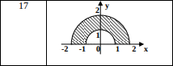

РЕШЕНИЕ
1)
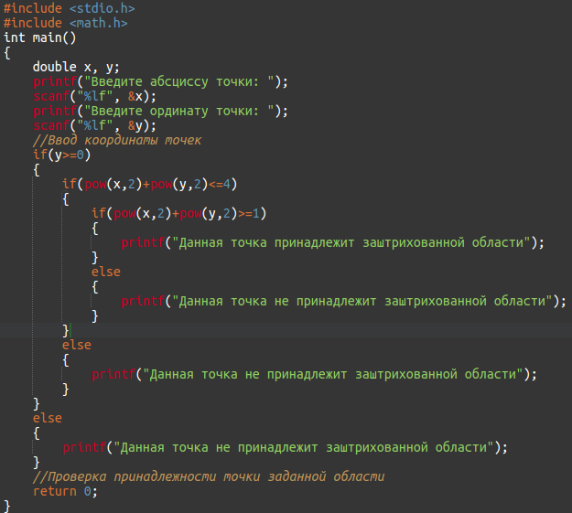

2)
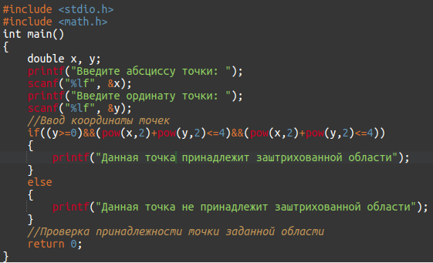

3)
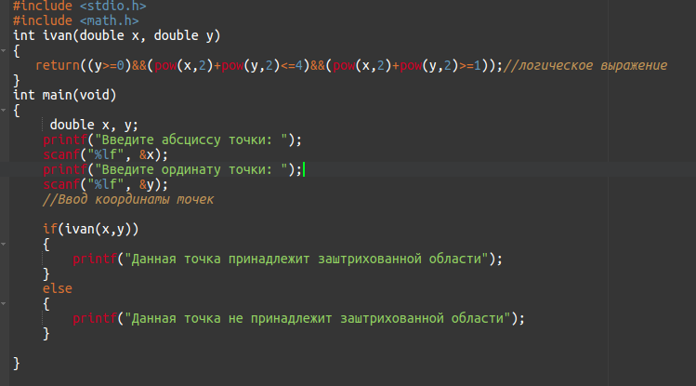

ТЕСТЫ

Тест № 1
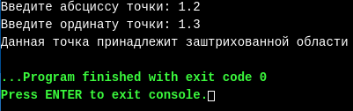

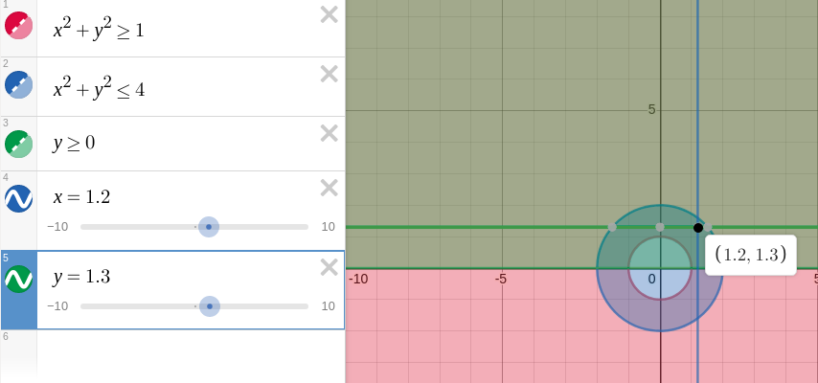

Тест № 2
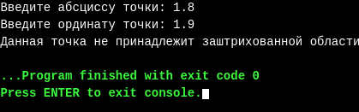

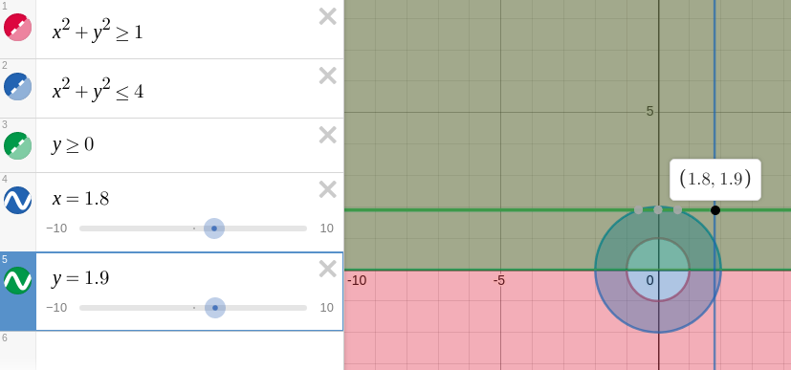

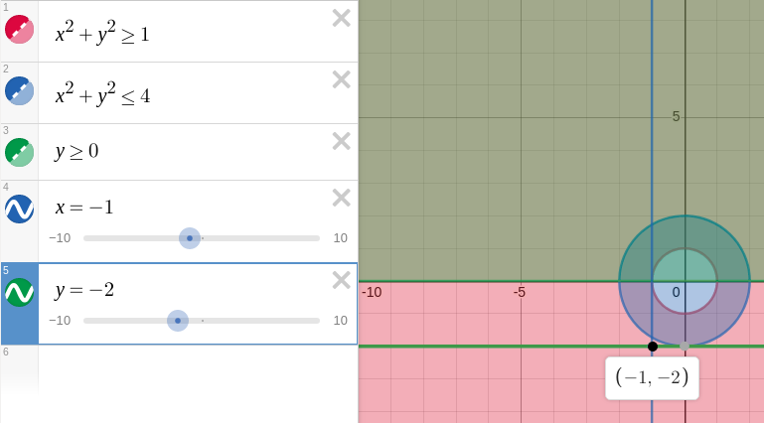

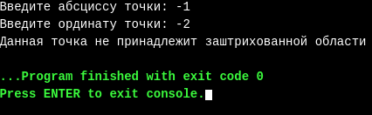
Тест №3

